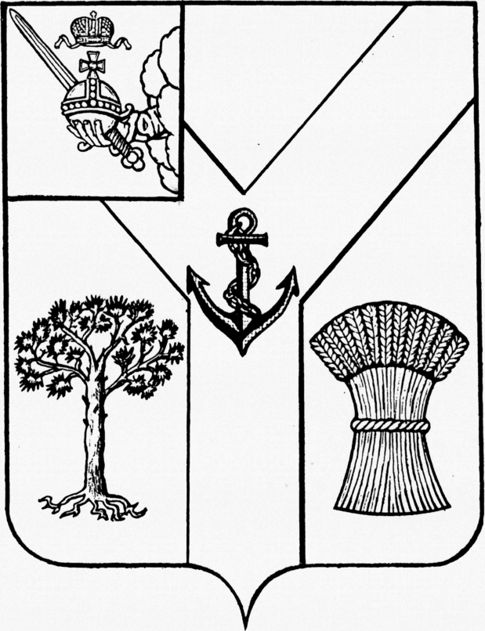

АДМИНИСТРАЦИЯ
МЕЖДУРЕЧЕНСКОГО МУНИЦИПАЛЬНОГО ОКРУГА

ВОЛОГОДСКОЙ ОБЛАСТИ

ПОСТАНОВЛЕНИЕ
От 06.02.2024 № 70
с.Шуйское

О выделении специальных мест
для размещения предвыборных печатных агитационных материалов

На основании постановления избирательной комиссии Вологодской области от 26 декабря 2023 года № 46/167 «О предложении органам местного самоуправления выделить и оборудовать специальные места для размещения предвыборных печатных агитационных материалов», в соответствии с пунктом 7 статьи 55 Федерального закона от 10 января 2003 года № 19-ФЗ «О выборах Президента Российской Федерации»,

Администрация округа ПОСТАНОВЛЯЕТ:

1. Выделить специальные места (специальное место) для размещения предвыборных печатных агитационных материалов по выборам Президента Российской Федерации 17 марта 2024 на территории каждого избирательного участка округа согласно прилагаемому списку.
2. Настоящее постановление подлежит официальному опубликованию в газете «Междуречье» и размещению на официальном сайте Междуреченского муниципального округа в информационно-телекоммуникационной сети «Интернет».

Глава округа А.А. Титов

Приложение
к постановлению
администрации округа
от 06.02.2024 № 70

СПИСОК
СПЕЦИАЛЬНЫХ МЕСТ ДЛЯ РАЗМЕЩЕНИЯ
ПРЕДВЫБОРНЫХ ПЕЧАТНЫХ АГИТАЦИОННЫХ МАТЕРИАЛОВ

N избирательного участка | Адрес | Место расположения
523 | д.Игумницево,  ул.Школьная, д.3 | информационный щит
525 | с.Старое,  ул.Советская, д.4 | информационный щит
526 | с.Спас-Ямщики,  ул.Первомайская, д.10 | информационный щит
527 и 528 | с. Шуйское,  ул. Шапина, д.15 | отдельно стоящий информационный щит
529 | д. Врагово,  ул. Советская, д.6а | информационный щит
530 | п.Пионерский,  ул. Свободы, д.8 | информационный щит
532 | п.Туровец,  ул.Советская, д.15 | информационный щит
533 | с.Шейбухта,  ул.Введенского, д.7 | здание магазина ИП Гараева Э.А.  (по согласованию)
533 | с.Шейбухта,  ул.Набережная, д.4а | здание магазина ИП Гараева Э.А  (по согласованию)

